Примерные компетентностно-ориентированные задания «Землеведение и краеведение»

Компетентностно-ориентированное задание №1
Этот российский мореплаватель впервые побывал в водах всех четырёх океанов нашей планеты и удостоился чести возглавить величайшую в истории земли по количеству участников и исследуемой территории географическую экспедицию. Но известность ему принесло последнее плавание, хотя он даже не ступил на берег, который увидел одним из первых европейцев и не смог доложить о своих открытиях.
Как звали мореплавателя и как называлась экспедиция? Какие открытия были сделаны? Какие географические объекты были названы в его честь?

Компетентностно-ориентированное задание №2
В настоящее время большое внимание уделяется нетрадиционным источникам энергии. К Вам, как специалисту по природным условиям и ресурсам обратились с просьбой указать наиболее и наименее благоприятные районы для сооружения ветровых, солнечных электростанций. Обоснуйте свое решение.

Компетентностно-ориентированное задание №3
Вам необходимо заменить в тексте условные знаки на слова.
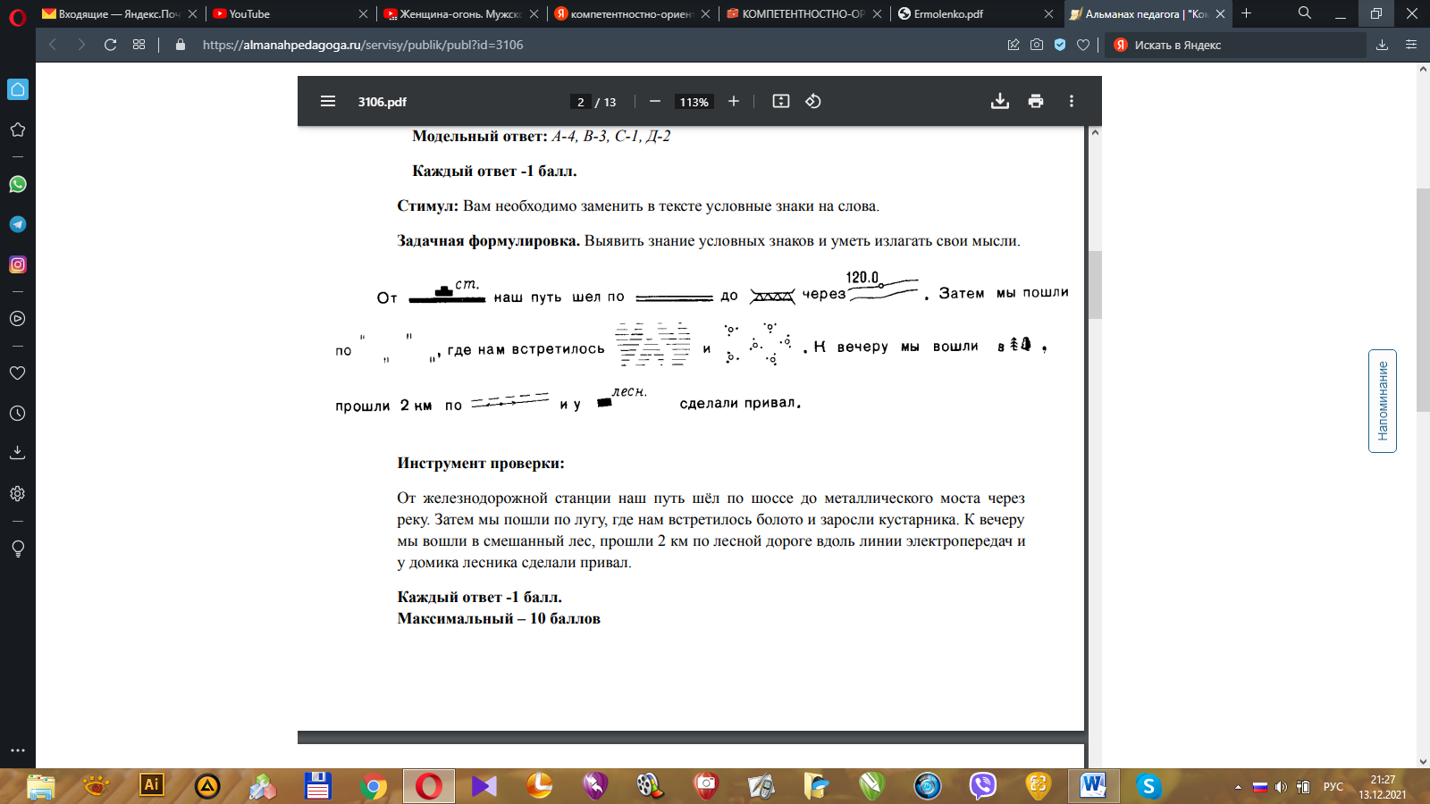
Компетентностно-ориентированное задание №4
Большинство героев романов знаменитого французского писателя Жюля Верна – неутомимые путешественники. Их маршруты проходили по всем материкам и океанам Земли. Определите по географическим координатам географический объект. Данные занесите в таблицу (Географические координаты - Географический объект).
1. Потерпевший кораблекрушение капитан Грант сумел добраться до острова с координатами 20º ю.ш. 159º з.д. Назовите этот остров.
2. Шхуна «Пилигрим» находилась под 44º ю.ш. 175º з.д. В каком океане и на какие острова попали герои романа «Пятнадцатилетний капитан»?
3. Из какого города отправились герои романа «Таинственный остров» в путешествие на воздушном шаре, если его координаты 38º с.ш. 78º з.д.
4. С какого острова герои романа «Пять недель на воздушном шаре» поднялись в воздух. Его координаты 20º ю.ш. 45º в.д

Компетентностно-ориентированное задание №5
Древние художники использовали лишь натуральные красители для составления красок. Попытайтесь установить соответствие между минералом и цветом, который способен создать его порошок.
- халькопирит, 2) галенит, 3) каолин, 4) киноварь;
А – серый; Б – желтый; В – красный; Г – белый

Компетентностно-ориентированное задание №6
Выявите горные породы, которые используются в хозяйственной деятельности человека. Для этого заполните таблицу, подобрав названия горных пород.
 | Где используются горные породы | Название горных пород
 | В строительстве железной дороги
 | В строительстве шоссейных дорог
 | Облицовка зданий, памятников
 | При приготовлении пищи
 | Для записи на доске, асфальте и др.

Компетентностно-ориентированное задание №7
- Спрогнозируйте, какое влияние может оказывать океаническое течение на климатические особенности побережья материка?
- Какие климатические показатели будут отличаться в зависимости от типа течения по температуре?
- Проверьте свое предположение о воздействии на климат побережий, которые омываются теплым и холодным течением. Сделайте вывод.

Компетентностно-ориентированное задание №8
В сказке «Волшебник Изумрудного города» страшный смерч уносит домик Элли. Штат в кот ором жила Элли находится между 38 ^{о} и 41 ^{о} с.ш. и между 98^{о} и 102 ^{о} з.д.
1) Найдите этот район (находится между 38 ^{о} и 41 ^{о} с.ш. и между 98 ^{о} и 102^{о} з.д.) на физической карте Северной Америки в атласе.
2) Как называется ближайшая к этому месту крупная река?

Компетентностно-ориентированное задание №9
Ваши родители решили построить на дачном участке колодец Задачная формулировка. Мама считает, что строить надо весной, чтобы летом можно было поливать огород. Папа предлагает - осенью, когда подготовит весь необходимый материал. Помогите родителям решить проблему: весной или осенью лучше строить колодец?

Компетентностно-ориентированное задание №10
Сколько времени будет в Якутске (8-ой часовой пояс), когда в Лондоне 10 часов дня?

Компетентностно-ориентированное задание №11
Мы уже успели привыкнуть к теплым зимам и жаркому лету, и потому снежная весна и наступившее холодное лето 2020 года в Беларуси очень контрастируют на этом фоне. Ученые Потсдамского института исследований воздействий климата предупреждают, что зимы в Европе могут стать холоднее. Нарушение циркуляции воды в океанах и замедление Гольфстрима может привести к трудно просчитываемым, но однозначно негативным последствиям для всей планеты.
Задачная формулировка. Выдвинуть гипотезу, что будет с климатом на планете, если течение Гольфстрим изменит свое привычное направление и доказать ее. Используя схему, сделайте вывод.
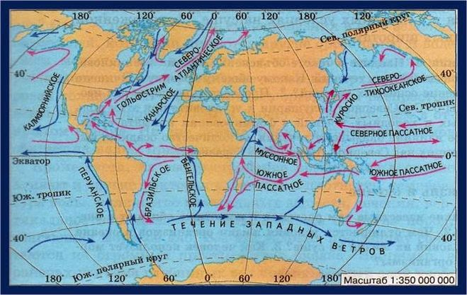
Рис.1. Схема течений

Компетентностно-ориентированное задание №12
Расстояние между городами А и В равно 45 км. Расстояние между городами А и В на карте равно 15 см. Определите масштаб карты.
На карте – 15 см
На местности – 45 км
Масштаб – 1 : ?

Компетентностно-ориентированное задание №13
Геодезисты и картографы многих стран (Беларуси, Польши, Словакии, Румынии, России и др.) доказывают своими расчетами то, что географический центр Европы расположен в их странах. Как Вы думаете, почему ведутся такие горячие споры?

Компетентностно-ориентированное задание №14
Почему при строительстве крупных объектов на начальных этапах разработки проекта к работе привлекают геологов?

Компетентностно-ориентированное задание №15
Беларусь – страна, не имеющая выхода к морю. Отечественные геологи обнаружили месторождения калийной и каменной солей. Как Вы думаете, как могли образоваться эти полезные ископаемые на территории нашей страны?

Компетентностно-ориентированное задание №16
Беларусь обладает запасами многих полезных ископаемых, в которых она нуждается. Но при этом нашей стране приходится импортировать их из других стран. Решите данный парадокс.

Компетентностно-ориентированное задание №17
Погода изменяется постоянно. Климат, как многолетний режим погоды, более стабилен. Какие доказательства можно привести в подтверждение того факта, что климат Беларуси претерпел определенные изменения за последние 20-50 лет.

Компетентностно-ориентированное задание №18
Решите парадокс. В Беларуси большое внимание уделяется сельскохозяйственному производству, но при этом в последние годы наметилась тенденция сокращения доли сельскохозяйственных земель.

Компетентностно-ориентированное задание №19
Понятие «агрогородок» появилось в Беларуси в связи с принятием «Государственной программы возрождения и развития села на 2005—2010 годы». В этом документе агрогородок определяется как качественно новый тип сельских посёлков: агрогородок — благоустроенный населённый пункт, в котором будут созданы производственная и социальная инфраструктуры для обеспечения социальных стандартов проживающему в нём населению и жителям прилегающих территорий. Составьте мнение, было ли целесообразным направлять большие финансовые средства на создание сети агрогородков?

Компетентностно-ориентированное задание №20
Размещение различных предприятий и отраслей происходит под воздействием ряда факторов и зависит от характера производства. Какие отрасли экономики Беларуси развиваются не в соответствии с природно-экономическими условиями страны? Аргументируйте свой ответ.

